**17. A feladat a XVI-XVII. századi magyar történelemre vonatkozik.** *(rövid)*

**Mutassa be a források és ismeretei alapján a XVI. századi magyar gazdaság alapvető**

**jellegzetességeit!**

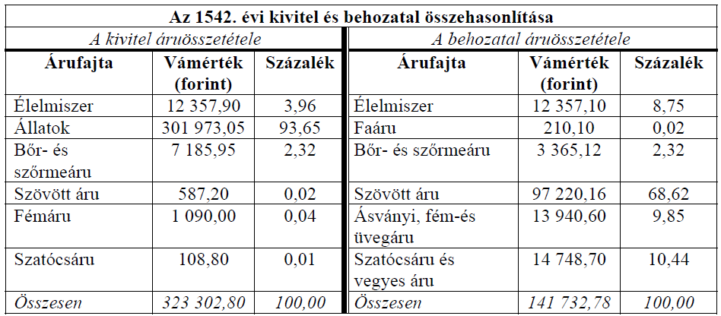

„Sok szép gazdagságával ez föld rakva vala,

Rajta sok szép város s roppant falu vala,

Ezt sok szép vénember s polgár rakja vala,

Ifjú népe erős medve módra vala. […]

Vége-széle az sok baromnak nem vala,

Szegény ember köztük, ha száz barma vala,

Nehány országokat hússal tartanak vala,

Nálok az baromnak már böcsi nem vala.

*(Wathay Ferenc; 1604)*

„Az ország karai és rendei azonfelül elhatározták, hogy a véghelyeknek a

megerősítésére (ami kiválóan szükséges) az összes urak, nemesek és más birtokosok

a jobbágyaikat, a mondott adóra nézve tett összeírás szerént hat napi ingyenmunkára

(csak is az aratás és a szüret idejét véve ki) kibocsássák és kiküldjék, akik is […]

azokon a napokon át, folytonosan dolgozni tartoznak.” *(Az 1557-es pozsonyi*

*országgyűlés törvényeiből)*



*Magyarország gazdasága a XVI–XVII. században*

